SỞ GD&ĐT HÀ TĨNH KỲ THI CHỌN HSG LỚP 12 THPT
NĂM HỌC 2012-2013
ĐỀ CHÍNH THỨC ĐỀ THI MÔN: VẬT LÝ 12- THPT-Vòng 2
Thời gian làm bài: 180 phút, không kể thời gian phát đề
( Đề gồm 02 trang)

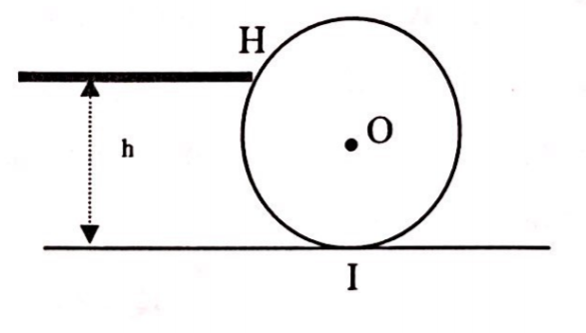
Câu 1 (3 điểm).
Nhờ một chiếc gậy, người ta tác dụng vào quả bi-a (bán
kính r, khối lượng m) một xung lực nằm ngang cách mặt
bàn bi-a một khoảng h nằm trong mặt phẳng thẳng đứng
đi qua khối tâm của bi-a. Biết momen quán tính của vật
đối với trục quay qua khối tâm là:
1. Hãy thiết lập hệ thức giữa vận tốc góc và vận tốc
của khối tâm quả bi-a. Biết ban đầu bi-a đứng yên.
2. Hãy nghiên cứu chuyển động của quả bi-a sau khi ngừng tác dụng trong các trường hợp sau:
a)
b)
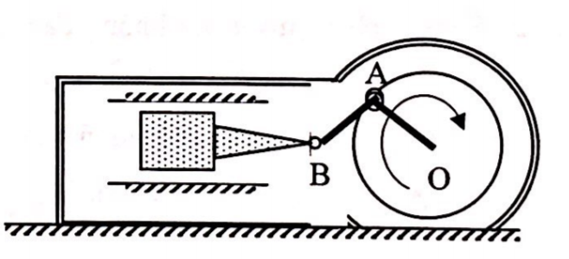
c)
Câu 2. (4 điểm).
Một mô hình động cơ hơi nước đặt nằm ngang trên
mặt sàn nhẵn. Tay quay OA có chiều dài và quay
đều với tốc độ góc , điểm B luôn chuyển động
thẳng. Thanh truyền AB dài bằng tay quay. Coi
khối lượng của các bộ phận chuyển động rút về
thành 2 khối lượng m₁ và m₂ tập trung ở A và B, khối lượng của vỏ động cơ là m₃.
1. Cho rằng vỏ động cơ chỉ chuyển động ngang và ban đầu pit-tông ở vị trí xa nhất về bên trái. Xác định phương trình chuyển động của vỏ động cơ.
2. Nếu động cơ được bắt vít xuống nền bằng bu-lông, tìm áp lực của động cơ lên nền và lực cắt ngang bu-lông. Bỏ qua lực căng ban đầu của bu-lông.
Câu 3. (4 điểm).
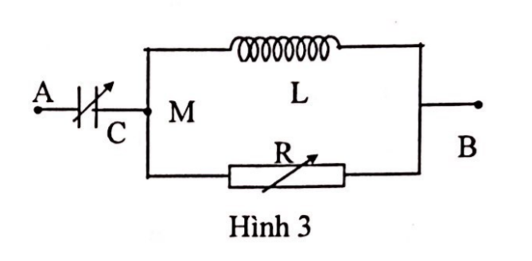
Cho mạch điện như hình 3: , L là cuộn dây cảm thuần có độ tự cảm tụ điện C và điện trở R đều có thể thay đổi được.
1. Cho Chứng minh rằng:
a) sớm pha so với
b) Khi thì đạt cực đại. Tính
2. Giữ nguyên điều chỉnh , chứng tỏ công suất tiêu
thụ là hằng số không phụ thuộc vào .
3. Giữ . Tìm để cùng pha với .
Câu 4 (4 điểm).
Một hạt tích điện bay vào một môi trường có lực cản tỉ lệ với độ lớn vận tốc hạt. Đến khi dừng lại hạt đã đi quãng đường L = 10cm (tính từ lúc đi vào môi trường). Nếu trong môi trường đó có đặt một từ trường đều vuông góc với vận tốc hạt thì với vận tốc ban đầu như trước hạt, sẽ dừng lại sau khi đi được đoạn đường . Nếu cảm ứng từ giảm đi 2 lần thì hạt đi được quãng đường bằng bao nhiêu trước khi dừng lại?
Câu 5. (5 điểm).
Trong một xi-lanh cao, cách nhiệt đặt thẳng đứng, ở dưới pit-tông mảnh và nặng có một lượng khí lý tưởng đơn nguyên tử. Ở bên trên pit-tông tại độ cao nào đó, người ta giữ vật nặng có khối lượng bằng khối lượng pit-tông. Sau đó, người ta thả nhẹ vật nặng và nó rơi xuống pit-tông. Sau va chạm tuyệt đối không đàn hồi của vật và pit-tông một thời gian, hệ chuyển về trạng thái cân bằng, tại đó pit-tông có cùng độ cao như lúc ban đầu. Hỏi độ cao ban đầu của vật tính từ đáy xi-lanh bằng bao nhiêu lần độ cao của pit-tông? Biết bên trên pit-tông không có khí. Bỏ qua mọi ma sát và trao đổi nhiệt.

SỞ GD&ĐT HÀ TĨNH KỲ THI CHỌN HSG LỚP 12 THPT
NĂM HỌC 2012-2013
HƯỚNG DẪN GIẢI ĐỀ THI MÔN: VẬT LÝ 12- THPT

Câu 1. 1. Định lý biến thiên động lượng và momen động lượng:
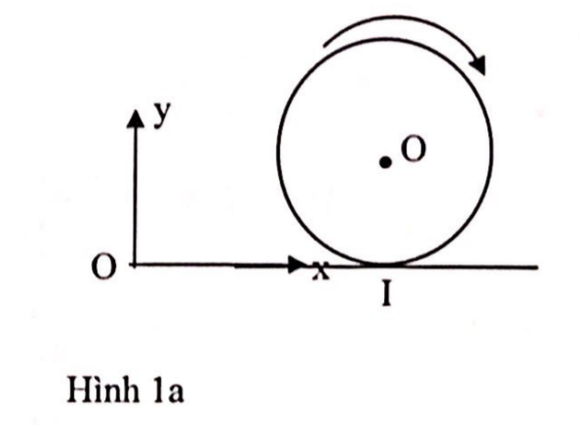
Chiếu các phương trình vectơ trên lên trục:
Ox:
Oy:
Từ đó:
Hay:
2. Ta có:
Trên trục Oy:
Nhiều trường hợp được xét tùy theo vận tốc trượt của bi-a:
a) Nếu khi đó quả bi-a lúc đầu trượt với gia tốc hướng theo trục x, sau đó lăn không trượt vì tăng.
b) Nếu quả bi-a lăn trượt.
c) Nếu lúc đầu quả bi-a trượt với gia tốc âm sau đó lăn không trượt.
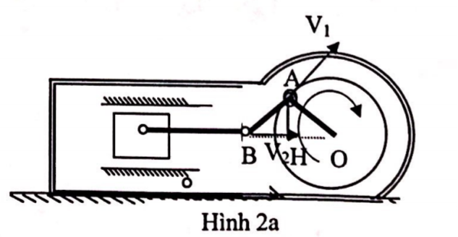
Câu 2. 1. Xét tại thời điểm t góc quay của vật
(hình 2a). Các bộ phận có khối
lượng có vận tốc lần lượt là và
trong hệ quy chiếu gắn với vỏ. Vỏ có vận tốc
đối với sàn.
Theo phương ngang hệ không chịu tác dụng của
ngoại lực nên bảo toàn động lượng:
(1) với ,
(2)
Thay (2) vào (1) ta có: (3)
Lấy nguyên hàm của (3):
Chọn tại ta có
Vậy
2. Xét cả hệ chỉ có có thành phần vận tốc theo phương thẳng đứng:
Do đó áp lực của hệ đè lên sàn theo phương thẳng đứng là
Động lượng của hệ theo phương ngang khi vò được giữ đứng yên là
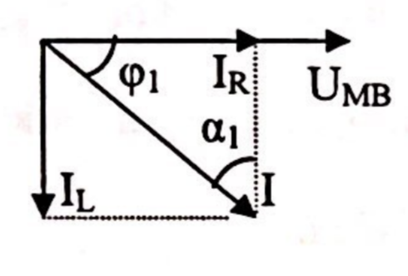
Do đó lực cắt ngang bulong là:
Câu 3. 1. a) Xét đoạn mạch MB ta thấy cùng pha với , trễ pha
so với nên ta có giản đồ véc tơ bên.
Chọn làm trục chuẩn ta có chậm pha so , sớm pha so với ta có:
Ta có và lại có
Mặt khác góc hợp bởi giữa và là nên vuông góc với vậy sớm pha hơn góc
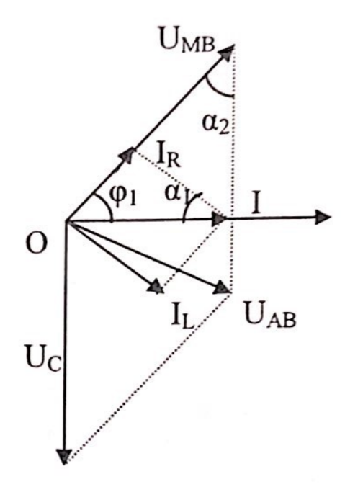
b) Chứng minh 0
Xét vì và
Vuông góc với nên
Vậy
2. với Lại có
Vì nên
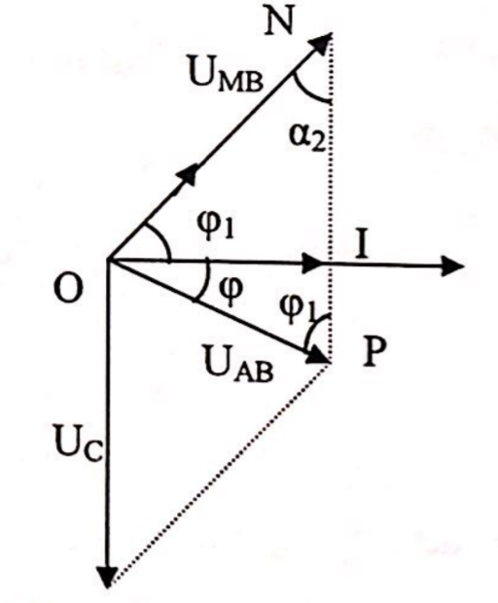
Vậy
3. Để và cùng pha thì
Mà
Câu 4. Giả sử hạt mang điện tích dương và tại thời điểm t vận
tốc hạt là v.
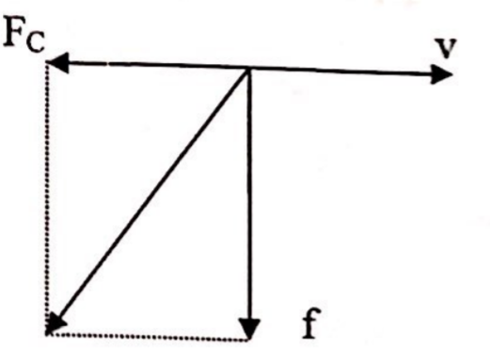
Theo bài hạt bay vào từ trường theo hướng vuông góc với từ0
trường nên trong từ trường hạt chịu tác dụng của các lực:
Lực cản: ; Lực Loren:
Từ hình vẽ ta có:
(vì v giảm dần)
Khi ; Khi
Khi
Từ trên suy ra:
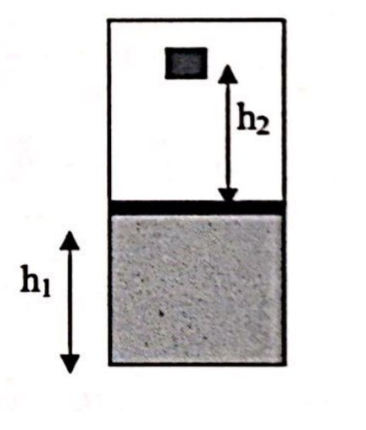
Câu 5. Khối lượng của vật là , của pit-tông là 00
Vận tốc của vật ngay sau khi va chạm được xác định từ các phương
trình: (1)
(2)
Định luật bảo toàn năng lượng của hệ sau va chạm và khi có cân
bằng mới:
(3)
Lại có (4); (5)
(6); (7)0
Từ các phương trình trên thay vào phương tình (3) giải ra: .
Vậy độ cao của vật bằng 4 lần độ cao của pít-tông.

